当今世界著名经济学家简介

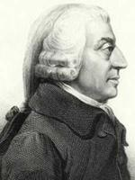
亚当·斯密（Adam Smith，1723～1790），经济学鼻祖。 英国人，古典经济学的代表人物。 1759年出版的《道德情操论》获得学术界极高评价。1776年3月，他所著述《国民财富的性质和原因的研究》简称《国富论》出版后引起大众广泛的讨论，世人尊称亚当·斯密为“现代经济学之父”和“自由企业的守护神” 。

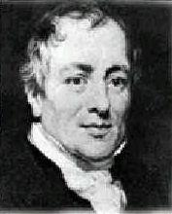

大卫·李嘉图(David Ricardo,1772～1823年) ，李嘉图是英国产业革命高潮时期的资产阶级经济学家，他继承和发展了斯密经济理论中的精华，使古典政治经济学达到了最高峰，是英国资产阶级古典政治经济学的杰出代表和完成者。1817年他发表了代表作《政治经济学及赋税原理》，其比较优势学说构成了现代贸易理论的基石。

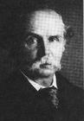

阿尔弗雷德·马歇尔(Alfred Marshall,1842～1924)， 剑桥学派的创建人，是19世纪末20世纪初英国著名的经济学家，其供给与需求的概念，以及综合边际效用学派的观点，提出均衡价格理论，构成了微观经济学的基础。1890年发表《经济学原理》，他的理论及其追随者被称为新古典理论和新古典学派。
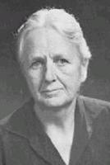
琼·罗宾逊
琼·罗宾逊（Joan Robinson，1903～1983）（琼·罗宾逊夫人），英国著名女经济学家， 新剑桥学派的代表人物，与美国的张伯伦一起提出了厂商均衡理论，标志着微观经济学体系的最终确立。琼·罗宾逊著述甚多，除《不完全竞争经济学》外，其他主要著作有：《就业理论引论》 、《论马克思主义经济学》、《资本积累论》、《经济增长论文集》、《经济哲学》、《经济学的异端》、《现代经济学导论》等。

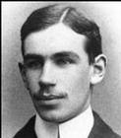

约翰·梅纳德·凯恩斯（John Maynard Keynes,1883～1946），英国人，现代西方经济学最有影响的经济学家之一，他创立的宏观经济学与弗洛伊德所创的精神分析法和爱因斯坦发现的相对论一起并称为二十世纪人类知识界的三大革命。1936年，,凯恩斯的代表作《就业、利息与货币通论》发表，被西方学者认为“凯恩斯是在致命危机威胁资本主义世界时挽救和巩固了这个社会”。另外两部重要著作是《论货币改革》和《货币论》。

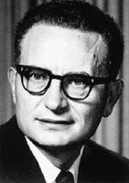

保罗·萨缪尔森（Paul A.Samuelson，1915～2009)，美国诺贝尔经济学奖第一人萨缪尔森和他的导师汉森是凯恩斯主义在美国的主要代表人物，被称为新古典综合派，实质上是将马歇尔为代表的新古典经济学与凯恩斯主义经济理论综合在一起。其核心思想是在采取凯恩斯主义的宏观财政政策和货币政策来调节资本主义的经济活动。萨缪尔森的经典著作是《经济学》，还有《线性规划与经济分析》，《经济分析基础》。
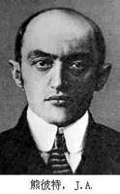
约瑟夫·熊彼特(Joseph Alois Schumpeter,1883～1950),美籍奥国经济学家，阐释了经济增长的根源——创新。管理大师德鲁克称他具备“永垂不朽的大智慧”。熊彼特在《经济发展理论》一书中提出“创新理论”以后，又相继在《经济周期》和《资本主义、社会主义和民主主义》两书中加以运用和发挥，形成了以“创新理论”为基础的独特的理论体系，从而闻名于世，影响颇大。也是最先研究经济周期的经济学家之一，其代表作还有《经济分析史》。

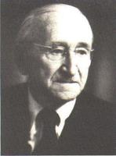
哈耶克

弗里德里希· 冯· 哈耶克(Friedrich August Hayek，1899～1992), 奥地利裔英国经济学家，伦敦学派的代表人物，也是极端的经济新自由主义者。他的自由主义思想在西方国家学术界有重要影响。1974年他与瑞典经济学家缪达尔共同获得诺贝尔经济学奖 。著有 《货币理论和经济周期理论》、《物价与生产》、《资本纯理论》、《通向奴役的道路》、《法律、立法与自由》、《个人主义与经济秩序》、《自由秩序原理》。

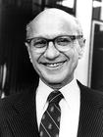
米尔顿·弗里德曼（Milton Friedman，1912~2006），芝加哥经济学派和货币主义的代表人物。1976年获诺贝尔经济学奖，凭借在“消费理论分析、货币史和货币理论研究领域中的成就”和“对经济稳定政策的错综复杂性的论证”。 重要著作：《实证经济学论文集》、《消费函数理范》、《资本主义与自由》、《自由选择》。

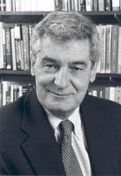
罗伯特·卢卡斯（Robert Lucas，1937～），美国芝加哥大学教授，理性预期学派的代表人物，率先将理性预期假说成功地运用于宏观经济分析，1995年获得诺贝尔经济学奖，他在宏观经济模型构造、计量方法、动态经济分析以及国际资本流动分析等方面都作出了卓越的贡献。著作主要包括：《理性预期与经济计量实践》、《经济周期理论研究》、《经济周期模式》、《经济动态学中的递归法》。

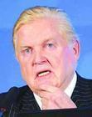
罗伯特·蒙代尔
罗伯特·蒙代尔(Robert A. Mundell，1923～)，加拿大人，供给学派的代表人物。美国哥伦比亚大学教授、世界品牌实验室主席、1999年诺贝尔经济学奖获得者、“最优货币区理论”的奠基人，被誉为“欧元之父”，其著作包括《国际货币制度：冲突和改革》、《人类与经济学》、《国际经济学》、《货币理论：世界经济中的利息、通货膨胀和增长》等。

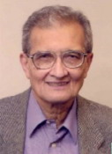
道格拉斯·诺斯
道格拉斯·诺斯 (Douglass North,1920～)，新经济史学派代表人物，新制度经济学集大成者，1993年诺贝尔经济学奖得主之一,华盛顿大学教授。同时，也是华盛顿大学新制度社会科学研究中心的奠基人。创立了包括产权理论、国家理论和意识形态理论在内的“制度变迁理论”。代表著作有：《1790—1860年的美国经济增长》、《美国过去的增长与福利：新经济史》、《制度变化与美国的经济增长》、《西方世界的兴起：新经济史》、《经济史中的结构与变迁》等。


约瑟夫·斯蒂格利茨
约瑟夫·斯蒂格利茨(Joseph E. Stiglitz，1943～)， 哥伦比亚大学教授，经济学理论联系现实的代表人物，信息经济学的开创者和奠基人之一、2001年诺贝尔经济学奖获得者。是世界上公共部门经济学领域最著名的专家。与A.B.阿特金森合写的《公共经济学讲义》，与D.M.G.纽伯里合写的《商品价格稳定理论》。此外，他也同宇泽弘文（H.Uzawa）合编了一部书《现代经济增长理论选读》。

